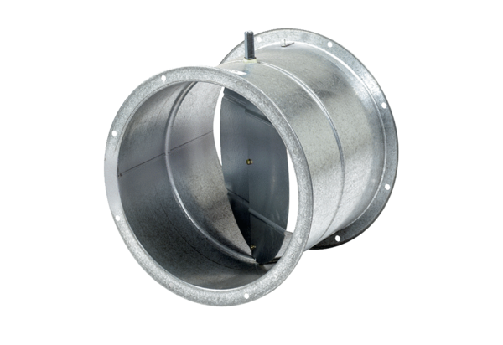Volet de fermeture, servomoteur VE 30Unité de conditionnement : 1 pièceGamme: C
Numéro de référence : 0093.0286Fabricant : MAICO

